容器第二次作业要求

需求：

在centos 8中创建两个容器。一个是通过mysql镜像创建的，一个是通过wordpress镜像创建的。创建的容器名字随机。

创建完成之后：

1. 需要在浏览器上登录到通过wordpress镜像创建的容器里面，然后配置wordpress提供的博客界面基础设置，并且成功发布一条博客，内容任意。
2. 通过wordpress镜像创建容器时，需要配置端口映射。

注：配置端口映射时，wordpress对外的端口号为80XX。XX为班级名单的序号，比如王妍娜的序列号为1，则王艳娜的对外端口映射为8001。

截图过程，尽可能详细一些。

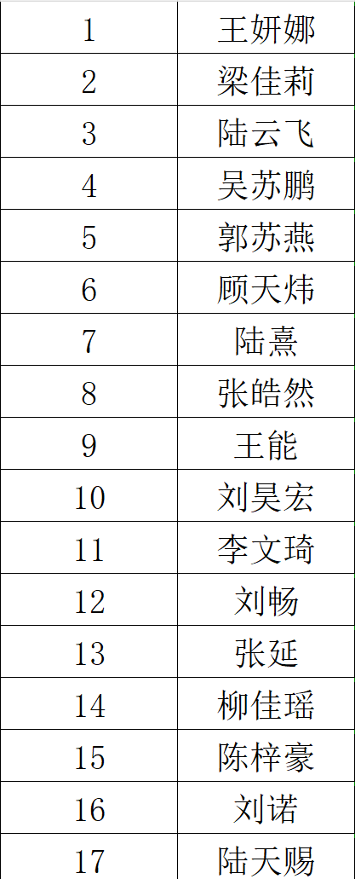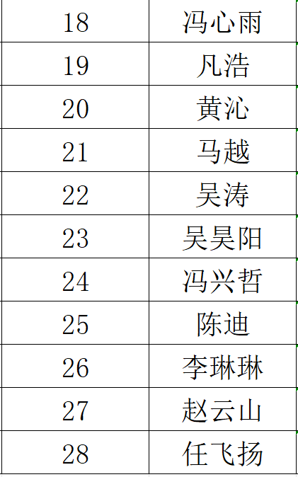

最终需要上交的是一个word文档。文档中需要将上述需求配置过程截图。截图越详细越好。（其中最重要的截图包括容器环境已经启动的截图，镜像成功拉取的截图，容器成功创建的截图等等）